Куда:
Коммерческое предложение 0520200012АХ от 22.05.2020 г.
Уважаемы господа!
Компания «Новтрак» совместно с официальным дилером ООО "МаксКар" благодарит Вас за интерес к нашей продукции и имеет честь представить ее Вам в виде коммерческого предложения.

СПЕЦИФИКАЦИЯ

Трехосный полуприцеп-cортиментовоз мод. SH-368, 2020 г. в наличии

Скачать фото с сайта:
https://www.maxcar54.ru/catalog/pritsepy-i-polupritsepy/lesovozy/sortimentovoz-meusburger-novtrak-sh-368-3-osi-bpw-2-skata/
\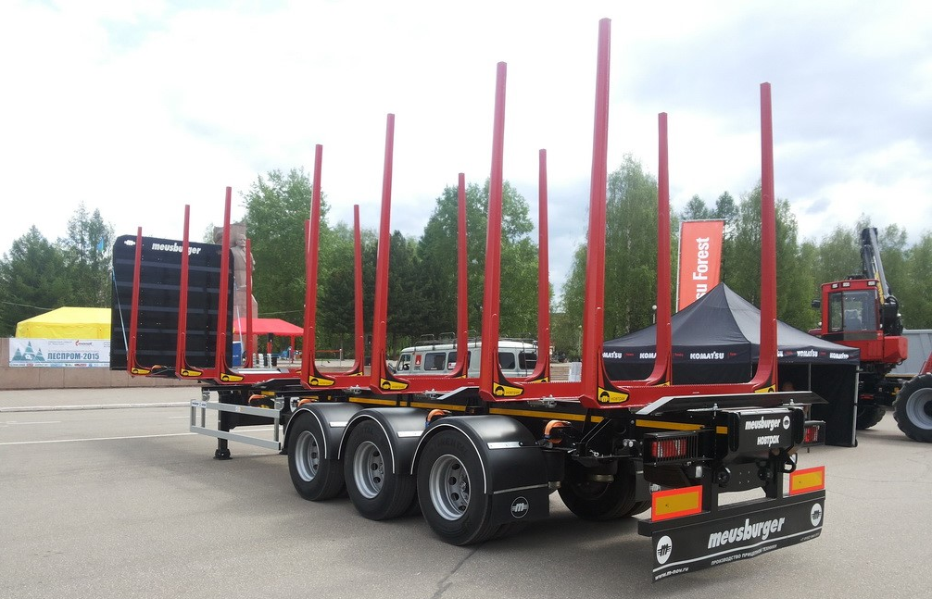

Полуприцеп оптимизирован для эксплуатации с европейским тягачом 6x4 на рессорной подвеске.

РАЗМЕРЫ
Длина |  | ок. 13 600 мм
Ширина |  | 2 550 мм
Высота ССУ |  | 1 330 мм
Габаритная высота | 4 000 мм
Колёсная колея |  | 2 040 мм
ВЕС
масса полуприцепа в снаряженном состоянии 8 400 кг
масса перевозимого груза, не более 45 600 кг
полная масса полуприцепа, не более 54 000 кг
распределение полной массы полуприцепа по осям:
на седельно-сцепное устройство, не более 18 000 кг
на тележку полуприцепа, не более 36 000 кг
ШАССИ
специальная усиленная стальная конструкция из продольных лонжеронов и поперечных балок выполненная из высокопрочной шведской стали STRENX 700;
усиленная опорная плита из высокопрочной стали STRENX с соединительным 2-х дюймовым шкворнем JOST (плита во всю ширину двутавра) в соответствии с Правилами ЕЭК ООН № 55.00 и расположенным согласно ISO 1726;
усиленные траверсы в районе опорный плиты;
усиленные поперечные швелера;
задний подъемный защитный брус в виде стальной трубы в соответствии с Правилами ЕЭК ООН № 58.01 (светоотражающая маркировка красного цвета по всей длине бруса);
светоотражающая маркировка белого цвета с улучшенными светоотражающими характеристиками в соответствии с правилами ЕЭК ООН 48-03;
Два съемных боковых защитных устройства Новтрак с креплением за нижнюю полосу двутавра». в соответствии с Правилами ЕЭК ООН № 73.00 (широкий алюминиевый профиль с рекламой MEUSBURGER);
2 х 12 тонн переднее опорное устройство JOST с односторонним управлением справа (максимально поднять вверх);
2 противооткатных упора с держателями (место расположение по согласованию)
влагостойкий фанерный пол между продольными балками по всей длине полуприцепа заподлицо с несущей рамой на болтовом креплении;
полукрылья Parlok и алюминиевая рифленая площадка, (усиленное съемное крепление крыльев через обжимную втулку) крепление крыльев оцинкованное, увеличить высоту установки;
две лебедки для крепления двух запасных колес, болтовое крепление к раме (пересмотреть производителя лебедки);
Съемный замыкающий профиль сзади на болтах.
ОСЕВОЙ АГРЕГАТ
3 х 12 000 кг, пневмоподвеска марки BPW, усиленное исполнение для тяжелых дорожных условий;
страховочные троса на оси;
1-я ось подъемная;
между кронштейнами подвески осей установлен усиливающий швеллер
подрессорная пластина, приваренная к осевому агрегату;
тормозные механизмы барабанного типа.
КОЛЕСА И ШИНЫ
13 колес (вкл. 1 запасное), диск 11,75 х 22,5.
шины 295/80R22,5 (Bridgestone).
ТОРМОЗНАЯ СИСТЕМА WABCO
пневматическая, двухпроводная с пневмоаппаратами;
EBS – электронная антиблокировочная система;
конфигурация ABS – 2S/2M;
активированная функция RSS (функция антиопрокидывания);
2 ресивера (усиленное крепление ресивера);
кран ручного управления пневмоподвеской (кран уровня пола на задней оси под металлической защитой);
автоматический регулятор тормозных сил;
тормозные камеры мембранного типа;
стояночная тормозная система полуавтоматического типа с пружинными энергоаккумуляторами;
комбинированный клапан растормаживания (место расположения по согласованию);
две присоединительные пневматические головки;
розетка ABS по ISO7638;
без соединительных кабелей с тягачом.
ЭЛЕКТРООБОРУДОВАНИЕ ASPOECK
рабочее напряжение 24 V;
задние осветительные фонари круглого сечения диодные, установленные на поворотном кронштейне с защитной решеткой (защитная решетка быстросъемная)
2 фонаря освещения номерного знака диодные;
2 задних выносных габаритных фонаря диодные;
8 габаритных боковых фонарей, дополнительно защищены от механических повреждений диодные;
2 передних габаритных фонаря диодные;
2 х 7 и 1х15-полюсных штепсельных разъема;
взрывобезопасное исполнение, полная изоляция разъемов;
дополнительная защита электропроводки (предусмотрено для тяжелых условий эксплуатации);
без соединительных кабелей с тягачом.
КОНИКИ
6 неразборных стальных коников мод. MNL7U изготовленных из высокопрочной шведской стали STRENX 700 и WELDOX 960 (Производство MEUSBURGER - НОВТРАК);
нагрузка на один коник до 7 000 кг;
внутренняя ширина 2 350 мм, высота основания 160 мм;
положение коников регулируется вдоль полуприцепа;
передняя перфорированная усиленная стальная стенка сталь STRENX 700 (реклама MEUSBURGER в верхней части стенки).
ПОКРАСКА
все стальные части перед покраской проходят дробеструйную обработку;
все стальные части перед покраской обрабатываются грунтом;
боковая защита из анодированных алюминиевых профилей серебристого цвета;
диски колес серебристого цвета;
цвет шасси красный (по шкале RAL 3000);
цвет коников красный
цвет заднего защитного бруса в цвет шасси.
ДОПОЛНИТЕЛЬНО
6 натяжных устройств для затяжки перевозимого груза оцинкованные (включают: 6 натяжителей под ремень оцинкованных, 6 крюков оцинкованных, 6 ремней 10 м-2,5/5 т и 1 ручку натяжителя). Натяжители должны быть расположены по два ремня на 4-х метровую пачку.
брызговик на заднем брусе во всю ширину с рекламой MEUSBURGER (усиленное крепление);
реклама MEUSBURGER синего цвета в белой окантовке сбоку на ребре между опорными ногами и осевыми агрегатами.
металлическая лестница на переднем щите;
крепления для лопаты, лома;
крепление для троса сбоку на раме;
2 петли для эвакуации;
два буксировочных крюка;
3 противозахватные балки;
ящик инструментальный из нержавеющей стали (установлен на переднем щите с внешней стороны);
4 фары рабочего освещения (две фары в задней части рамы между таврами и две сбоку на передней стальной стенке).

Цена с завода в Великом Новгороде 2 890 000,00 Руб.
Цена указана с учетом НДС.
Сертификация
Полуприцепы «НОВТРАК» сертифицированы Госстандартом РФ в соответствии с последними правилами ЕЭК ООН.
Гарантия
Гарантийный срок на полуприцеп - 12 месяцев с момента продажи.
Сервисное обслуживание
Гарантийное и послегарантийное техническое обслуживание производится на сервисной станции завода «НОВТРАК». По взаимному согласованию возможны другие варианты.
Условия поставки: с завода в Великом Новгороде
Сроки поставки: в наличии 1 ед.

видео сортиментовоза на односкатной ошиновке на ютубе:
https://www.youtube.com/watch?v=kMynyz2GoWA

С уважением, Карнаков Вячеслав Владимирович
директор ООО "МаксКар"
8 (383) 233-32-53
8-913-752-39-76
8-913-477-09-39 (служебный)
стоянка - г. Новосибирск, ул. Кубовая, 60.
(карьер Мочище, ост. Объединение 4, автобаза "КатуньТранс")
maxcar54@mail.ru
www.maxcar54.ru
https://www.youtube.com/channel/UCIiFI5uro5xB8fkw0N0pyRg/videos

